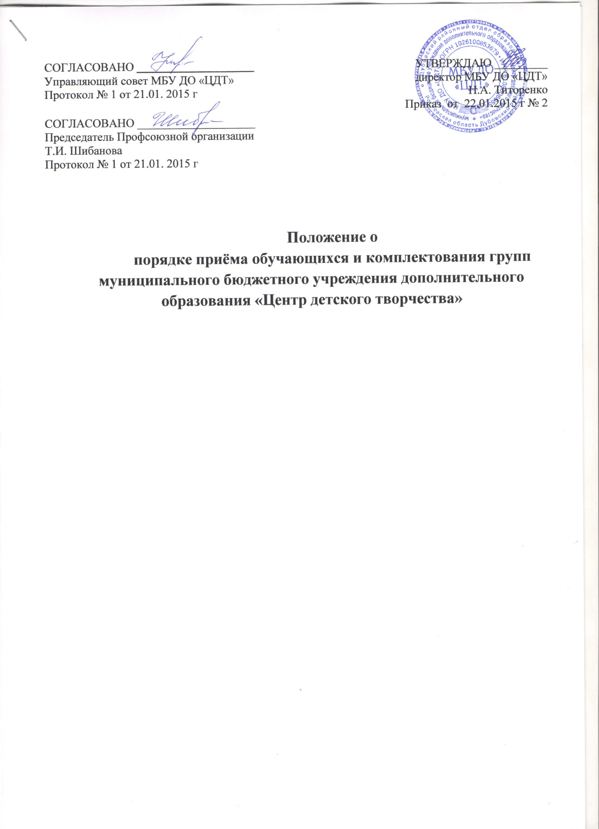

1. Общие положения

1.1. Положение о порядке приема обучающихся и комплектования групп в МБУ ДО «ЦДТ» (далее Положение) разработано в соответствии с ФЗ от 29.12.2012г. № 273-ФЗ «Об образовании в РФ», Конвенцией о правах ребен-ка, Законом Российской Федерации «Об основных гарантиях прав ребенка в РФ», Уставом МБУ ДО «ЦДТ», санитарно-эпидемиологическими требованиями к учреждениям дополнительного образования (СанПиН 2.4.4. 1251-03).

2. Цель

2.1. Настоящее Положение принято с целью обеспечения реализации прав детей на общедоступное, бесплатное образование в муниципальных образовательных организациях дополнительного образования (далее МБУ ДО «ЦДТ»).

3.Организация образовательного процесса

3.1. Организация образовательного процесса строится на педагогически обоснованном выборе педагогом средств, форм и методов обучения и воспитания.

Дисциплина в МБУ ДО «ЦДТ» поддерживается на основе уважения человеческого достоинства обучающихся, педагогических работников и в соответствии с Уставными требованиями. Применение методов физического и психического насилия по отношению к обучающимся не допускается.

3.2. МБУ ДО «ЦДТ» имеет право использовать до 20% от общего количества педагогических часов на индивидуальные занятия с обучающимися в соответствии с комплектованием и дополнительными образовательными программами.

Занятия в индивидуальной форме проводятся: - для одаренных обучающихся, успешно осваивающих дополнительные образовательные программы; - для обучающихся с ограниченными возможностями здоровья; - для обучающихся в музыкальных и оркестровых (ансамблевых) объединениях.

Открытие объединений по занятиям с обучающимися индивидуальной форме допускается только с разрешения Учредителя. Численный состав обучающихся в группах индивидуального занятия с детьми - от 1 до 4-х человек (по согласованию с Учредителем).

3.3. Элементарной структурной единицей МБУ ДО «ЦДТ» является группа обучающихся.

3.4. Из групп обучающихся формируются детские объединения, занятия в которых могут проводиться по дополнительным образовательным программам одной тематической направленности или комплексным, интегрированным программам.

3.5. Деятельность обучающихся в МБУ ДО «ЦДТ» осуществляется в одновозрастных и разновозрастных объединениях по интересам: клуб, студия, ансамбль, группа, секция, лаборатория, мастерская, кружок, театр и другие (далее – объединения).

3.6. С учетом потребностей и возможностей обучающихся, дополнительные образовательные программы могут осваиваться в различных формах учебных занятий: репетиции, семинары, конференции, имитационно-ролевые игры, организационно-деловые игры, тренинги, образовательные путешествия, массовые образовательные мероприятия, в том числе с использованием современных информационных технологий, учебные тренировки, соревнования, туристические походы, экспедиции, что определяется дополнительной образовательной программой.

3.7. МБУ ДО «ЦДТ» может проводить с обучающимися с ограниченными возможностями здоровья групповые занятия в детском объединении, индивидуально и по месту жительства, при наличии дополнительной образовательной программы, указанной в приложениях к лицензии на право осуществления образовательной деятельности и адаптированной к их возможностям.

3.8. Начало учебного года в МБУ ДО «ЦДТ» - 1 сентября, окончание 31 мая.

3.9. При МБУ ДО «ЦДТ» могут быть сформированы стажёрские площадки, профессиональные творческие и методические мастерские, экспериментальные площадки.

3.10. МБУ ДО «ЦДТ» может оказывать помощь педагогическим коллективам других образовательных организаций в реализации дополнительных образовательных программ, организации досуговой и внеурочной деятельности обучающихся, а также детским и юношеским общественным объединениям и организациям по договору с ними.

3.11. Каждый ребенок имеет право заниматься в нескольких объединениях, менять их.

4. Порядок приёма обучающихся

4.1. В МБУ ДО «ЦДТ» принимаются дети, достигшие 5 лет.

4.2. Кружки, секции, группы комплектуются из обучающихся 5-18 лет.

4.3. Приём обучающихся в МБУ ДО «ЦДТ» осуществляется на основе свободного выбора дополнительной образовательной программы и срока ее освоения.

4.4. Приём обучающихся в МБУ ДО «ЦДТ» осуществляется при предъявлении родителями (законными представителями) ребёнка следующих документов: - заявление родителя (законного представителя) ребёнка о приёме по установленной форме; - медицинскую справку о состоянии здоровья ребенка с медицинским заключением о возможности заниматься в группах по избранному направлению.

4.5. Отношения в МБУ ДО «ЦДТ» с обучающимися и (или) их родителями (законными представителями) регулируются Уставом.

4.6. Прием обучающегося в МБУ ДО «ЦДТ» оформляется приказом директора на основании представленных документов.

4.7. При приеме в МБУ ДО «ЦДТ» обучающийся и его родители (законные представители) должны быть ознакомлены с его Уставом, лицензией на право ведения образовательной деятельности, режимом работы, правилами поведения.

Все документы для ознакомления обучающихся и их родителей (законных представителей) размещены на официальном сайте МБУ ДО «ЦДТ».

4.8. Родителям (законным представителям) может быть отказано в приёме ребёнка в МБУ ДО «ЦДТ» в следующих случаях:

- отсутствие свободных мест в учреждении;

- при предоставлении родителями (законными представителями) документов, не соответствующих установленным требованиям;

- при наличии медицинского заключения о состоянии здоровья ребенка, препятствующего пребыванию в МБУ ДО «ЦДТ»;

- несоответствия поступающего возрастной группе, прописанной в дополнительной образовательной программе;

- невыполнение контрольных нормативов при поступлении в объединения на второй и последующие года обучения.

4.9. Прием обучающихся в МБУ ДО «ЦДТ» возможен в течение учебного года в группы первого, второго и последующих годов обучения в следующих случаях:

- по желанию ребенка и при наличии места в учебной группе; на второй и последующие года обучения

- при условии успешной сдачи контрольных нормативов, предусмотренных дополнительной образовательной программой.

5. Комплектование групп и продолжительность обучения на каждом этапе

5.1 Комплектование объединений на новый учебный год производится до 15 сентября ежегодно, в остальное время проводится доукомплектование объединений.

Группы обучающихся первого года обучения комплектуются в срок до 15 сентября текущего учебного года.

5.2. В группы первого года обучения зачисляются обучающиеся в соответствии с возрастными требованиями к дополнительным образовательным программам. Комплектование групп производится в соответствии с учебным планом на учебный год, в пределах утвержденных средств на текущий и плановый период и муниципальным заданием.

5.3. Прием обучающихся может осуществляться в группы второго и последующих годов обучения при успешном прохождении промежуточной аттестации, определяющей уровень владения учебными навыками, требуемыми для освоения дополнительной образовательной программы.

5.4. Наполняемость групп обучающихся в объединениях и предельная недельная часовая нагрузка на одну группу определяется дополнительными образовательными программами, исходя из психолого-педагогической целесообразности, с учетом возраста обучающихся, специфики и направленности деятельности объединения, благоприятного режима работы и отдыха, с учетом требований СанПиН. 5.5. Количественный состав в группах должен составлять: 1 год обучения – 15 человек, 2 год обучения – 10 - 12 человек, 3 и последующие года обучения – 8 - 10 человек.

5.6. При несоответствии количественного состава в объединениях требованиям настоящего Устава, возможен вариант объединения групп разных годов обучения при условии, что обучение ведётся по одной и той же образовательной программе в спортивной направленности разница в возрасте не должна быть более 3-х лет).

5.7. Продолжительность обучения определяется дополнительной образовательной программой, может быть от одного года до пяти лет и более.